Задания по СБО с 27 апреля-01 мая

5 класс.
Потренируй память. Реши кроссворды.

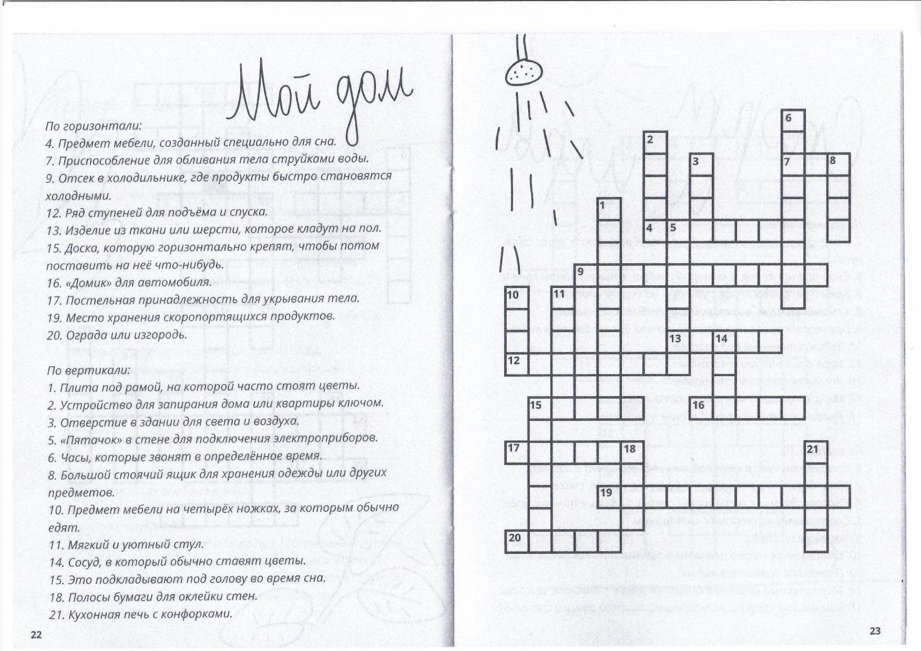

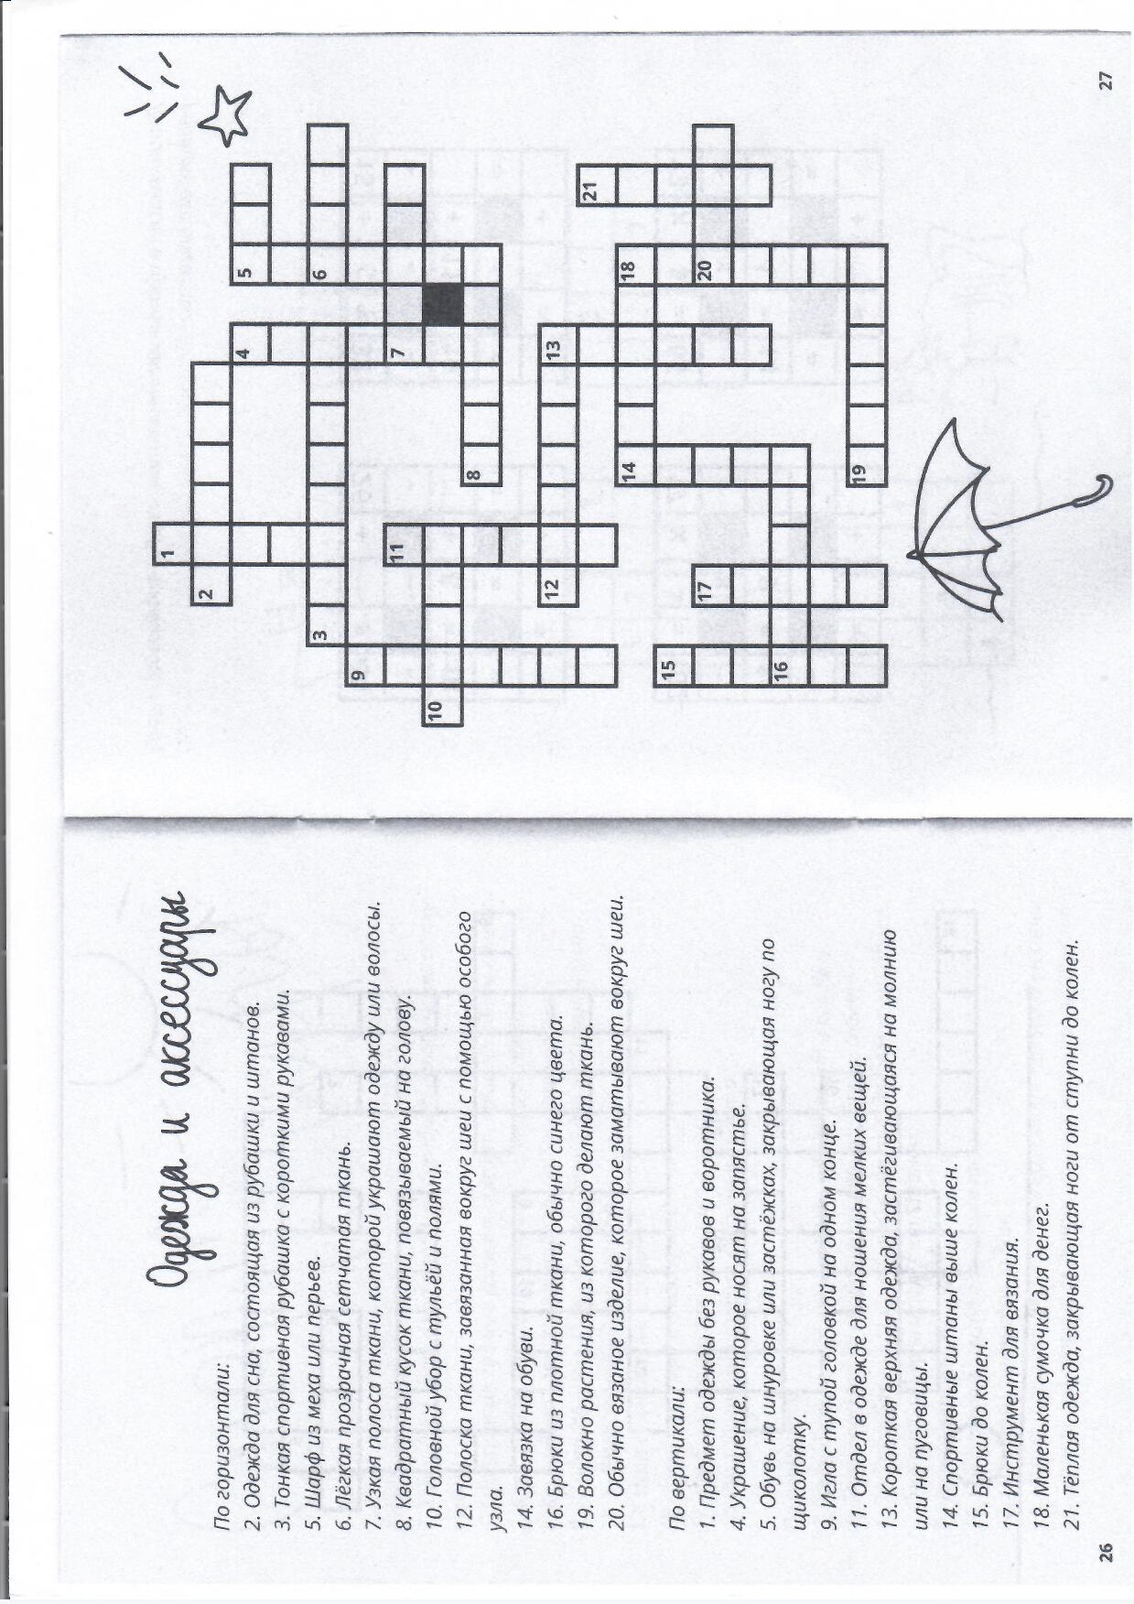

6 класс.
Семья и семейные отношения.
Состав твоей семьи. Назови имена, отчества, место работы , учебы.
Например: мама- Петрова Мария Сергеевна, повар
папа –
бабушка -
дедушка -
тетя -
дядя -
брат –
сестра -
Расскажи, какие обязанности по дому ты выполняешь ___________________________
______________________________________________________________________________________________________________________________________________________

Какие санитарно-гигиенические требования предъявляются к жилищу. Зарисуй. Вспомни! Чисто, ……….,………..,…………

7 класс
Ребята! Сейчас вы имеете возможность вместе с родителями спланировать расходы вашего семейного бюджета на неделю. Возьмем статью расходов «Питание».
Какие продукты вы приобретете? По какой цене?
Составьте план покупки продуктов на неделю.

8 класс.
Приближается лето. Давайте наведем (вместе с мамой) порядок в домашней аптечке.
Старые лекарства (по сроку годности) удалите из нее. В ней должны быть следующие отделы:
Перевязочный материал: вата, бинты, лейкопластырь.
Медицинские приборы: термометр, пипетка, жгут.
Для таблеток (назначенные врачом).
Пузырьки (капли, мази, микстуры).

9 класс.
Ситуация выбора по окончании 9 класса.
Расскажи о своем выборе профессии. Что ты знаешь о ней? Где ее можно получить?
Почему ты выбрал именно эту профессию?

